Πληροφορική Α' Γυμνασίου
Γυμνάσιο

23/10/2014 Τμήμα:Α1
Α’ Τρίμηνο Σχ. Έτος:2014-15
1.Να συμπληρώσετε τα κενά με τις λέξεις που λείπουν.
Τα αποτελέσματα που παίρνουμε από την (1)___________ των δεδομένων την ονομάζουμε (2)_____________
Η διαδικασία κατά την οποία οι πληροφορίες αποτελούν στη συνέχεια (3)___________ σε μια νέα επεξεργασία, λέγεται (4)_______________ επεξεργασίας των δεδομένων.
Από τα σημαντικότερα χαρακτηριστικά των(5)______________ είναι η δυνατότητα που μας παρέχουν να (6)______________ μεγάλες (7)____________ δεδομένων.
(ποσότητες, πληροφορία, κύκλος, επεξεργασία, υπολογιστών, δεδομένα, αποθηκεύουμε)
2.Να βρείτε τις λέξεις από τον παρακάτω πίνακα
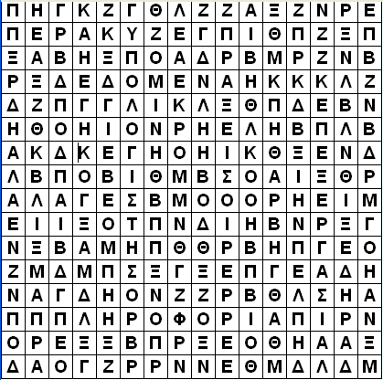

ΛΕΞΕΙΣ:
1.ΔΕΔΟΜΕΝΑ
2.ΥΠΟΛΟΓΙΣΤΗΣ
3.ΠΡΑΞΕΙΣ
4.ΕΠΕΞΕΡΓΑΣΙΑ
5.ΠΛΗΡΟΦΟΡΙΑ

3.Συνδέστε κατάλληλα τις φράσεις δεδομένα που ακολουθούν ώστε να παραχθεί πληροφορία:
Α. Αύριο | 1. εκπαιδευτικός Β’θμιας Εκπ/σης.
Β. Ζαχαροπλαστείο «Φρέσκο » | 2. προβλέπεται χιονόπτωση
Γ. Δημοτικές εκλογές Ν. Σμύρνης | 3. τιμή προσφοράς 5000€
Δ. Αυτοκίνητο Fiat Punto του 2003 | 4. Σάμου 14 . Σμύρνη
Ε. Κατερίνα Σωτηροπούλου | 5. υποψήφια δήμαρχος Κατσέλη Νόρα

4.O υπολογιστής επεξεργάζεται δεδομένα ταχύτερα από τον άνθρωπο.
Σωστό □ Λάθος □

5. Τα δεδομένα μας βοηθούν να κατανοήσουμε καταστάσεις και να πάρουμε αποφάσεις.
Σωστό □ Λάθος □

6.Να συμπληρώσετε τα κενά κουτιά του πίνακα, ώστε από τα δεδομένα της αριστερής στήλης να καταλήξουμε στην πληροφορία.Θα πρέπει να γνωρίζουμε ότι η νίκη έχει 3 βαθμούς η ισοπαλία 1 βαθμό και η ήττα κανένα βαθμό.
ΔΕΔΟΜΕΝΑ | ΕΠΕΞΕΡΓΑΣΙΑ | ΠΛΗΡΟΦΟΡΙΑ

Η ομάδα Α έχει 3 νίκες, 2 ισοπαλίες και 4 ήττες.

Η ομάδα Β έχει 7 νίκες και 2 ισοπαλίες.

Η ομάδα Γ έχει 4 ισοπαλίες και 5 ήττες.

